HISTOIRE · CHAPITRE 1 · SÉANCE 1  Une République longue à s’installer | CM2
Problème : Pourquoi la République fête-t-elle ses cent ans alors qu’elle n’a pas gouverné sans interruption depuis 1792 ?
Document 1 — Frise des régimes politiques, de 1792 à 1892  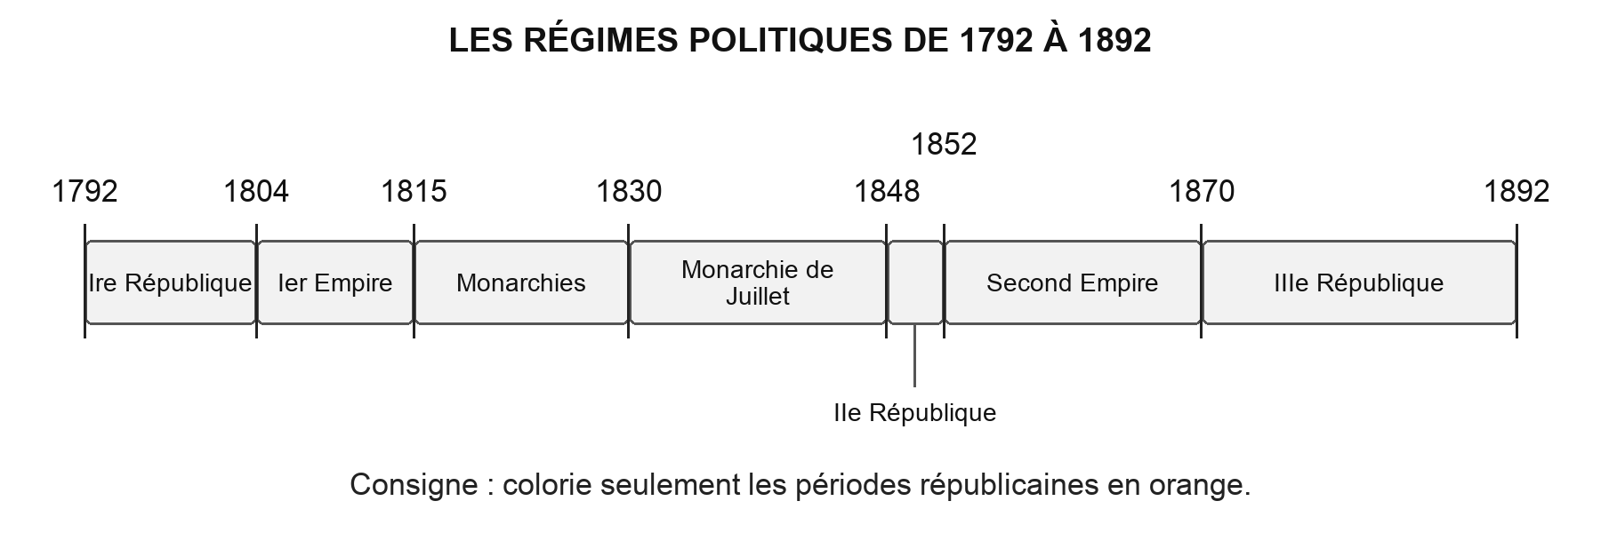  Source : Réalisation pédagogique d’après Éduscol, « Le temps de la République », mars 2016.  - Quel régime commence en 1792 ?  ........................................................................................................  - Colorie en orange les périodes républicaines : 1792-1804, 1848-1852 et 1870-1892.  ........................................................................................................  - Cite deux régimes non républicains qui interrompent la République.  ........................................................................................................  - En 1892, la France a-t-elle vécu cent années continues en République ? Justifie avec la frise.  ........................................................................................................ | Documents 2A à 2C — Trois crises qui changent le régime  Source : 2A : Jean-Victor Schnetz, Combat devant l’Hôtel de Ville le 28 juillet 1830, 1833, Petit Palais, CC0 ; 2B : Assemblée nationale, Révolution de février 1848 et proclamation de la Deuxième République ; 2C : estampe de la capitulation de Sedan, 1870, complétée par la notice historique de l’Assemblée nationale.  - Document 2A. Relève deux éléments de l’image qui montrent que des habitants combattent dans Paris en 1830.  ........................................................................................................  - Document 2B. Quel régime s’effondre en 1848 ? Quel régime s’installe ensuite ?  ........................................................................................................  - Document 2C. Quelle défaite militaire provoque la chute du Second Empire en 1870 ?  ........................................................................................................  - Complète la synthèse : en 1830 et en 1848, le régime change après une __________ ; en 1870, il change après une __________ militaire.  ........................................................................................................
  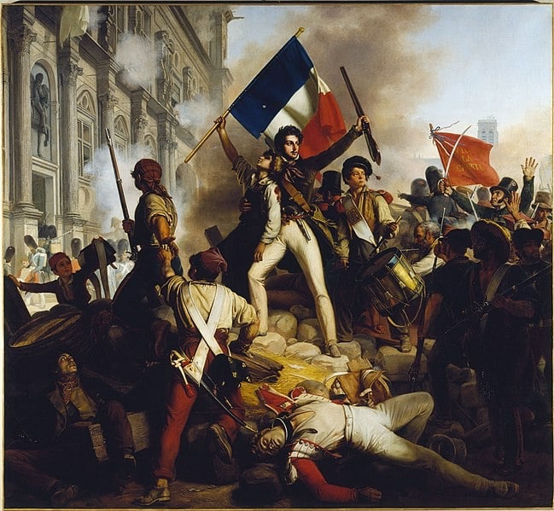  DOCUMENT 2A · 1830 — Une révolution à Paris  Cette peinture réalisée en 1833 représente la journée du 28 juillet 1830 : une foule insurgée combat sur une barricade devant l’Hôtel de Ville. | 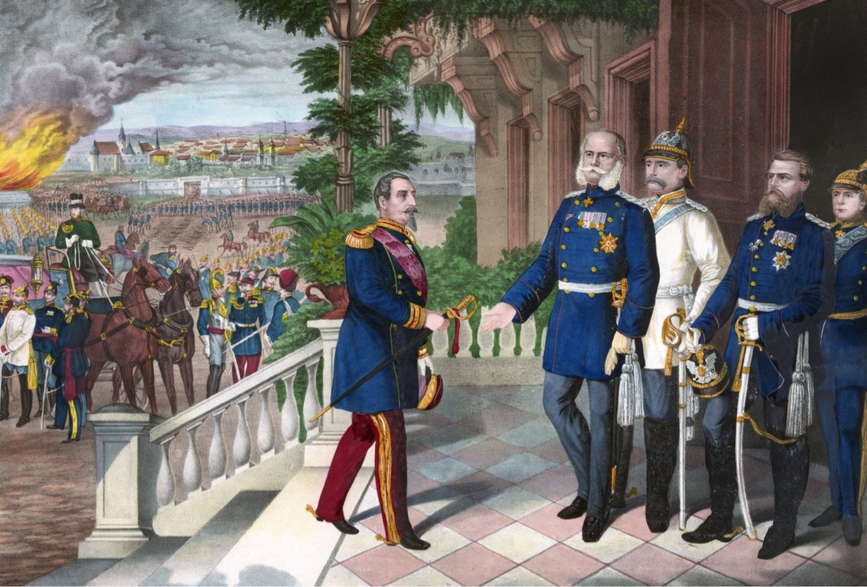  DOCUMENT 2C · 1870 — La défaite de Sedan  À Sedan, l’armée française capitule et Napoléon III est fait prisonnier. Cette défaite provoque la chute du Second Empire.
  DOCUMENT 2B · 1848 — La Monarchie de Juillet s’effondre
  La révolution de février entraîne l’abdication du roi Louis-Philippe. Un gouvernement républicain s’installe ; la Deuxième République est officiellement proclamée le 4 mai 1848.

